Thứ Sáu ngày 29 tháng 11 năm 2024
CÔNG NGHỆ
CHỦ ĐỀ 1: CÔNG NGHỆ VÀ ĐỜI SỐNG
TIẾT 12, BÀI 04: SỬ DỤNG MÁY THU THANH (T2)
I. YÊU CẦU CẦN ĐẠT:
- Mô tả được mối quan hệ đơn giản giữa đài phát thanh và máy thu thanh dựa vào sơ đồ khối.
- Nêu đúng vai trò của máy thu thanh và máy phát thanh
- Có thói quen trao đổi, giúp dỡ nhau trong học tập; biết cùng hoàn thành nhiệm vụ học tập theo sự hướng dẫn của thầy cô.
- Có tinh thần chăm chỉ học tập, luôn tự giác tìm hiểu bài.
II. ĐỒ DÙNG DẠY HỌC
- Kế hoạch bài dạy, bài giảng Power point.

III. HOẠT ĐỘNG DẠY HỌC
TG | Hoạt động của giáo viên | Hoạt động của học sinh
4P | 1. Hoạt động mở đầu
 | - GV kể chuyện lịch sử chiếc máy thu thanh để khởi động bài học.  - GV dẫn dắt vào bài mới | - HS lịch sử chiếc máy thu thanh  - HS lắng nghe.
24P | 2. Khám phá:
 | Hoạt động 2. Mối quan hệ giữa đài phát thanh và máy thu thanh. (làm việc nhóm 2)  - GV chiếu hình ảnh đài phát thanh và máy thu thanh cho HS quan sát và lên bảng chỉ.  - Mời HS lên bảng mô tả hình ảnh máy đài phát thanh và máy thu thanh  - GV mời HS khác nhận xét.  - GV nhận xét chung, tuyên dương.  - GV chiếu tranh ở hoạt động 2 lên màn hình yêu cầu HS quan sát hình 2 thảo luận nhóm đôi các câu hỏi sau:  + Theo em, máy thu thanh dùng để làm gì?  + Đài phát thanh dùng để làm gì?  + Em hãy nhận xét về mối quan hệ giữa đài phát thanh và máy thu thanh?  - GV mời các nhóm khác nhận xét.  - GV nhận xét chung, tuyên dương.  - GV chốt nội dung HĐ2 và mời HS đọc lại:  Đài phát thanh là nơi sản xuất các chương trình phát thanh và phát tín hiệu truyền thanh qua ăng ten. Máy thu thanh là nơi thu nhận các tín hiệu qua ăng ten và phát ra loa | - HS quan sát  - HS lên bảng chỉ  - HS nhận xét  - Học sinh chia nhóm 2, đọc yêu cầu bài và quan sát, thảo luận.  - Đại diện các nhóm trình bày theo phiếu học tập.  - Đại diện các nhóm nhận xét.  - Lắng nghe rút kinh nghiệm.  - 1 HS nêu lại nội dung HĐ2  (HSKT-THÀNH: Yêu cầu quan sát tranh và giới thiệu máy phát thanh)
5P | 3. Hoạt động vận dụng
 | - GV mời HS nêu yêu cầu phần vận dụng.  - GV cho lớp thảo luận nhóm 2, cùng bạn tìm đúng vai trò của đài phát thanh, máy thu thanh và xếp vào bảng.  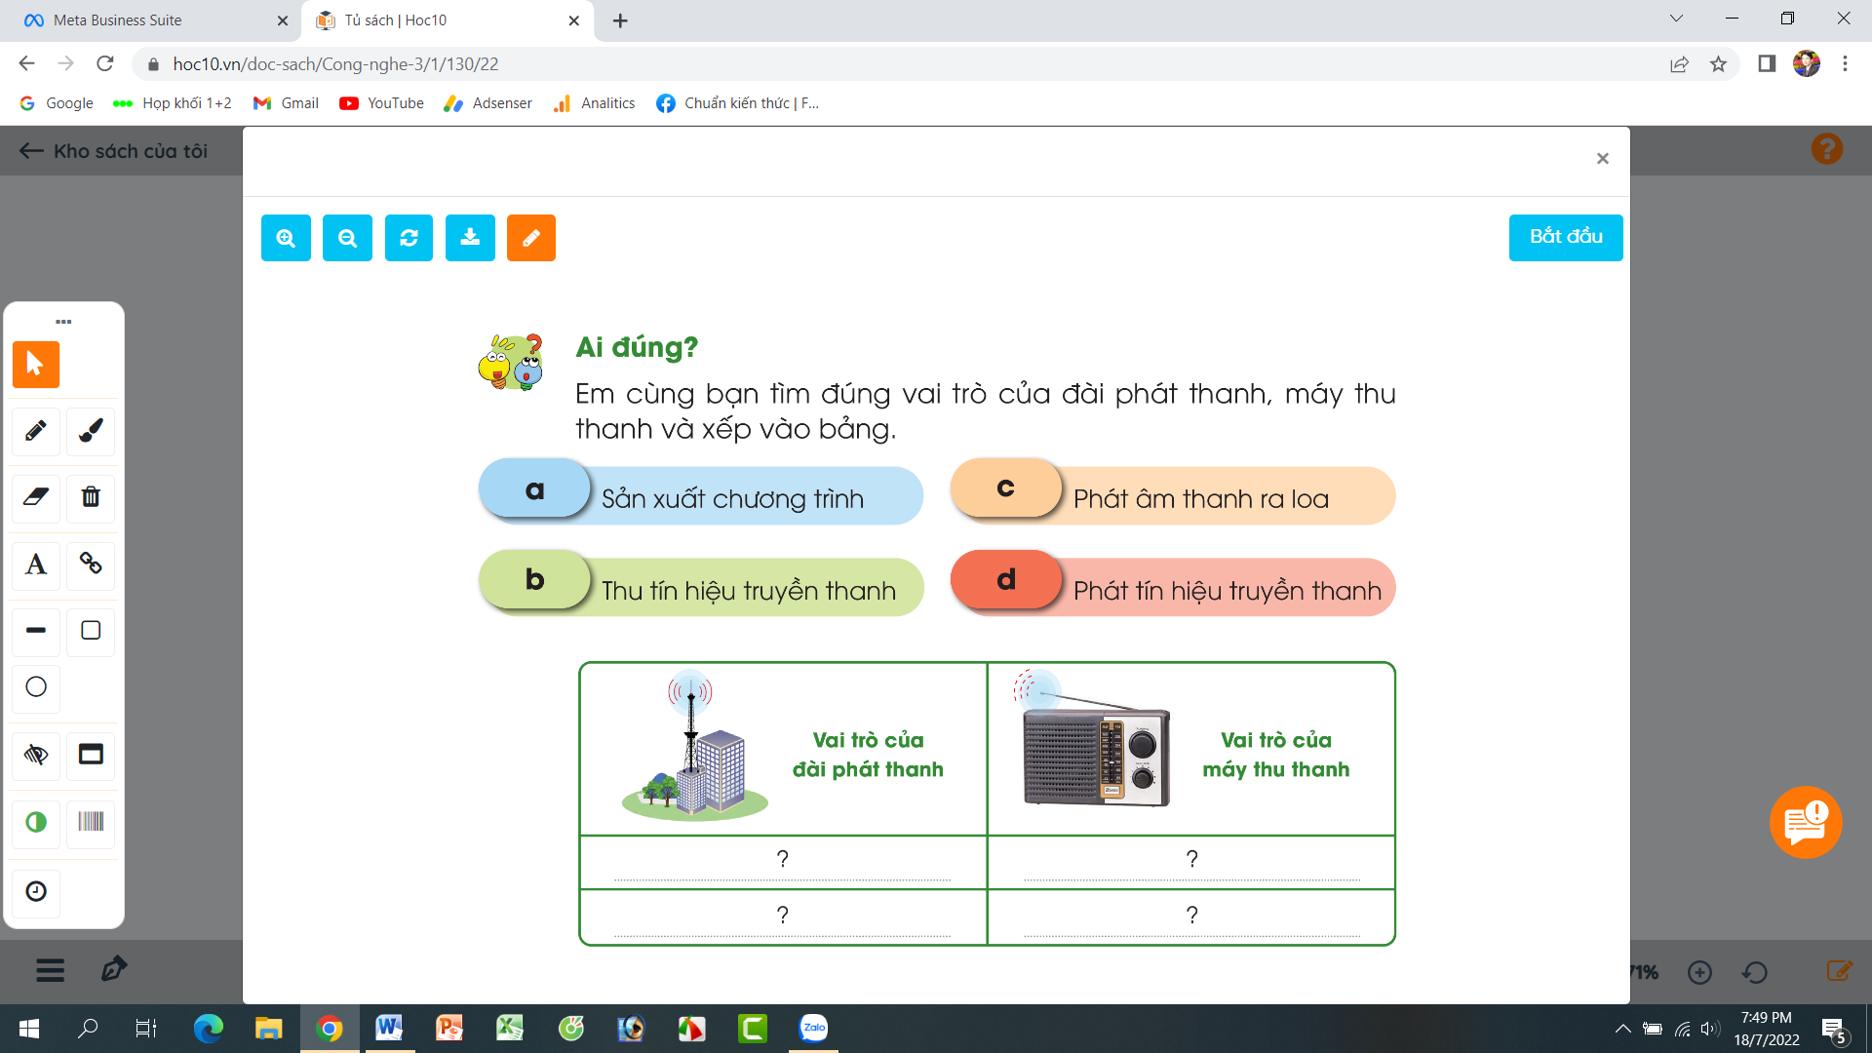  - Mời các nhóm nộp phiếu, gv chấm và nhận xét kết quả.  *Hoạt động nối tiếp  - Qua bài học em biết được điều gì?  - Dặn dò  - Nhận xét tiết học, dặn dò bài về nhà. | - 1 HS đọc yêu cầu phần vận dụng.  - Lớp thảo luận nóm 2, cùng bạn tìm đúng vai trò của đài phát thanh, máy thu thanh và xếp vào bảng.  Vai trò của đài phát thanh Vai trò của máy thu thanh  Sản xuất chương trình Phát âm thanh ra loa  Phát tín hiệu truyền thanh Thu tín hiệu truyền thanh  - Các nhóm nộp phiếu  - HS chia sẻ  - HS lắng nghe
IV. ĐIỀU CHỈNH SAU BÀI DẠY:
.......................................................................................................................................
.......................................................................................................................................
.......................................................................................................................................

